|  |  |
| --- | --- |
| BỘ MÔN: HÌNH HỌC  KHỐI LỚP: 12  TUẦN:13+14/HK1 (từ 29/11/2021 đến 11/12/2021) |  |

**TRƯỜNG THPT PHÚ NHUẬN**

**PHIẾU HƯỚNG DẪN HỌC SINH TỰ HỌC**

1. **Nhiệm vụ tự học, nguồn tài liệu cần tham khảo:**

- Nội dung 1: *Đọc SGK bài Mặt nón trang 31 đến 35.*

Tham khảo thêm clip bài giảng*:https://youtu.be/2egLZC5Og7w.*

1. 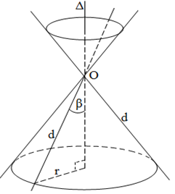**Kiến thức cần ghi nhớ:**
2. ***Mặt nón tròn xoay.***

Trong mặt phẳng , cho hai đường thẳng  và  cắt nhau tại điểm  và tạo thành góc  với . Khi quay mặt phẳng  xung quanh  thì đường thẳng  sinh ra một mặt tròn xoay được gọi là mặt nón tròn xoay ( mặt nón ) đỉnh .

*  gọi là **trục** của mặt nón.
*  được gọi là **đường sinh** của mặt nón.
* Góc  gọi là **góc ở đỉnh** của mặt nón.

1. ***Hình nón – Khối nón:***

Cho tam giác  vuông tại . Khi quay tam giác  xung quanh cạnh góc vuông  thì đường gấp khúc  tạo thành một hình được gọi là hình nón. Khối nón là phần không gian giới hạn bởi hình nón kể cả hình nón đó.

|  |  |
| --- | --- |
| * : bán kính đáy của hình nón. * : chiều cao (khoảng cách từ đỉnh đến đáy) của hình nón. * : độ dài đường sinh của hình nón. * Diện tích xung quanh của hình nón:. * Diện tích toàn phần của hình nón: . * Thể tích của khối nón: . |  |

1. ***Thiết diện khi cắt bởi mặt phẳng***

Cắt mặt nón bởi một mặt phẳng qua trục của hình nón ta được thiết diện là một tam giác cân tại đỉnh của hình nón.

**III. Bài tập:**

1. **Ví dụ minh họa:**

Tính diện tích xung quanh  của hình nón biết đường kính đáy là , chiều cao là .

**Giải**

Ta có:

.

.

1. **Bài tập có hướng dẫn:**

****Cho tứ diện đều  cạnh . Tính diện tích xung quanh, diện tích toàn phần, thể tích của hình nón đỉnh  ngoại tiếp tứ diện đã cho.

*Giải*

*Gợi ý: để làm được cần xem lại công thức và vẽ hình.*

**Giải**

* .
* .
*  với  là trọng tâm 

* 
* 
* 

1. **Bài tập tự luyện:**

Cắt hình nón bởi một mặt phẳng đi qua trục của nó, ta được một tam giác vuông cân có cạnh huyền bằng . Tính diện tích xung quanh, diện tích toàn phần, thể tích của hình nón đó.

*Gợi ý: để làm được cần xem lại công thức .*

**IV. Nội dung chuẩn bị:**

*HS cần ôn tập trước nội dung chương II.*

**V. Đáp án bài tập tự luyện:**

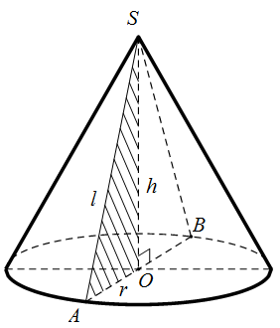**Giải**

Ta có:  vuông cân tại ,  .

*  .
*  .
* 
* 
* 

***Nếu có thắc mắc HS liên hệ GVBM để được hỗ trợ.***